
新聞資料NEWS LETTER
浮式風機本土產業鏈推動交流 共創產業新契機
台灣積極投入離岸風場的開發建置，隨著開發場址由淺水域進入深水區，浮式風場在台灣的應用，已成為產學界共同關注的課題。金屬工業研究發展中心昨（16）日與本地離岸風電領頭羊上緯新能源股份有限公司（SRE）領軍的「離岸風電台灣隊」合作，共同舉辦「浮式風機本土產業鏈推動交流會」，攜手探討台灣浮式風機產業鏈本地化的潛力與挑戰。這是國內首度針對浮式風機產業如何在台灣落地舉辦的專家交流會，除了為台灣下一階段離岸風電的發展謀定方向，亦為日後技術輸出的潛在需求預做準備。

上緯新能源董事長林雍堯指出，固定式風場的產業供應鏈已經在歐洲發展超過20年，浮動式技術對國內供應鏈來說，反而有迎頭趕上的機會，讓台灣有機會跟歐洲並進開發。這次和金屬中心攜手合作探討浮式風機本地產業鏈的發展方向，正是考量浮式風場的技術優先性和前瞻性，並將技術納入風場規劃並參與開發遴選，以期台灣的離岸風電產業能走在趨勢前緣，在亞洲保持領先。

此外已知目前全球有超過30個團隊投入浮式離岸風電開發。隨著2017年第一座商業化浮式離岸風場在歐洲完成建造並商轉，迄今已營運4年證明浮式風機商轉的可行性，各國政府看好浮式離岸風電的市場商機，故金屬中心攜手本地開發商上緯新能源與其領軍的「離岸風電台灣隊」合作主辦交流會，探討國內現階段的產業能量和突破口，聚焦台灣推動浮式風基產業鏈的可行方向。未來中心將串連國內外業界及法人能量專業與資源，協助建立浮式離岸風電研發能量和技術產、學、研合作機會，讓台灣廠商有進一步參與成為供應鏈的一環，未來將可快速接軌國際市場。

【關於離岸風電台灣隊】
由國內開發商與供應鏈菁英合資的「離岸風電台灣隊（Taiwan Team）」成立於2021年7月，成員包括上緯新能源、天力離岸風電、永冠能源與雲豹能源，將共同投入規劃中之「海盛（Formosa 4）」、「海碩（Formosa 5）」大型系列風場之開發，冀望為台灣離岸風電的下一階段發展，擘劃出嶄新局面。

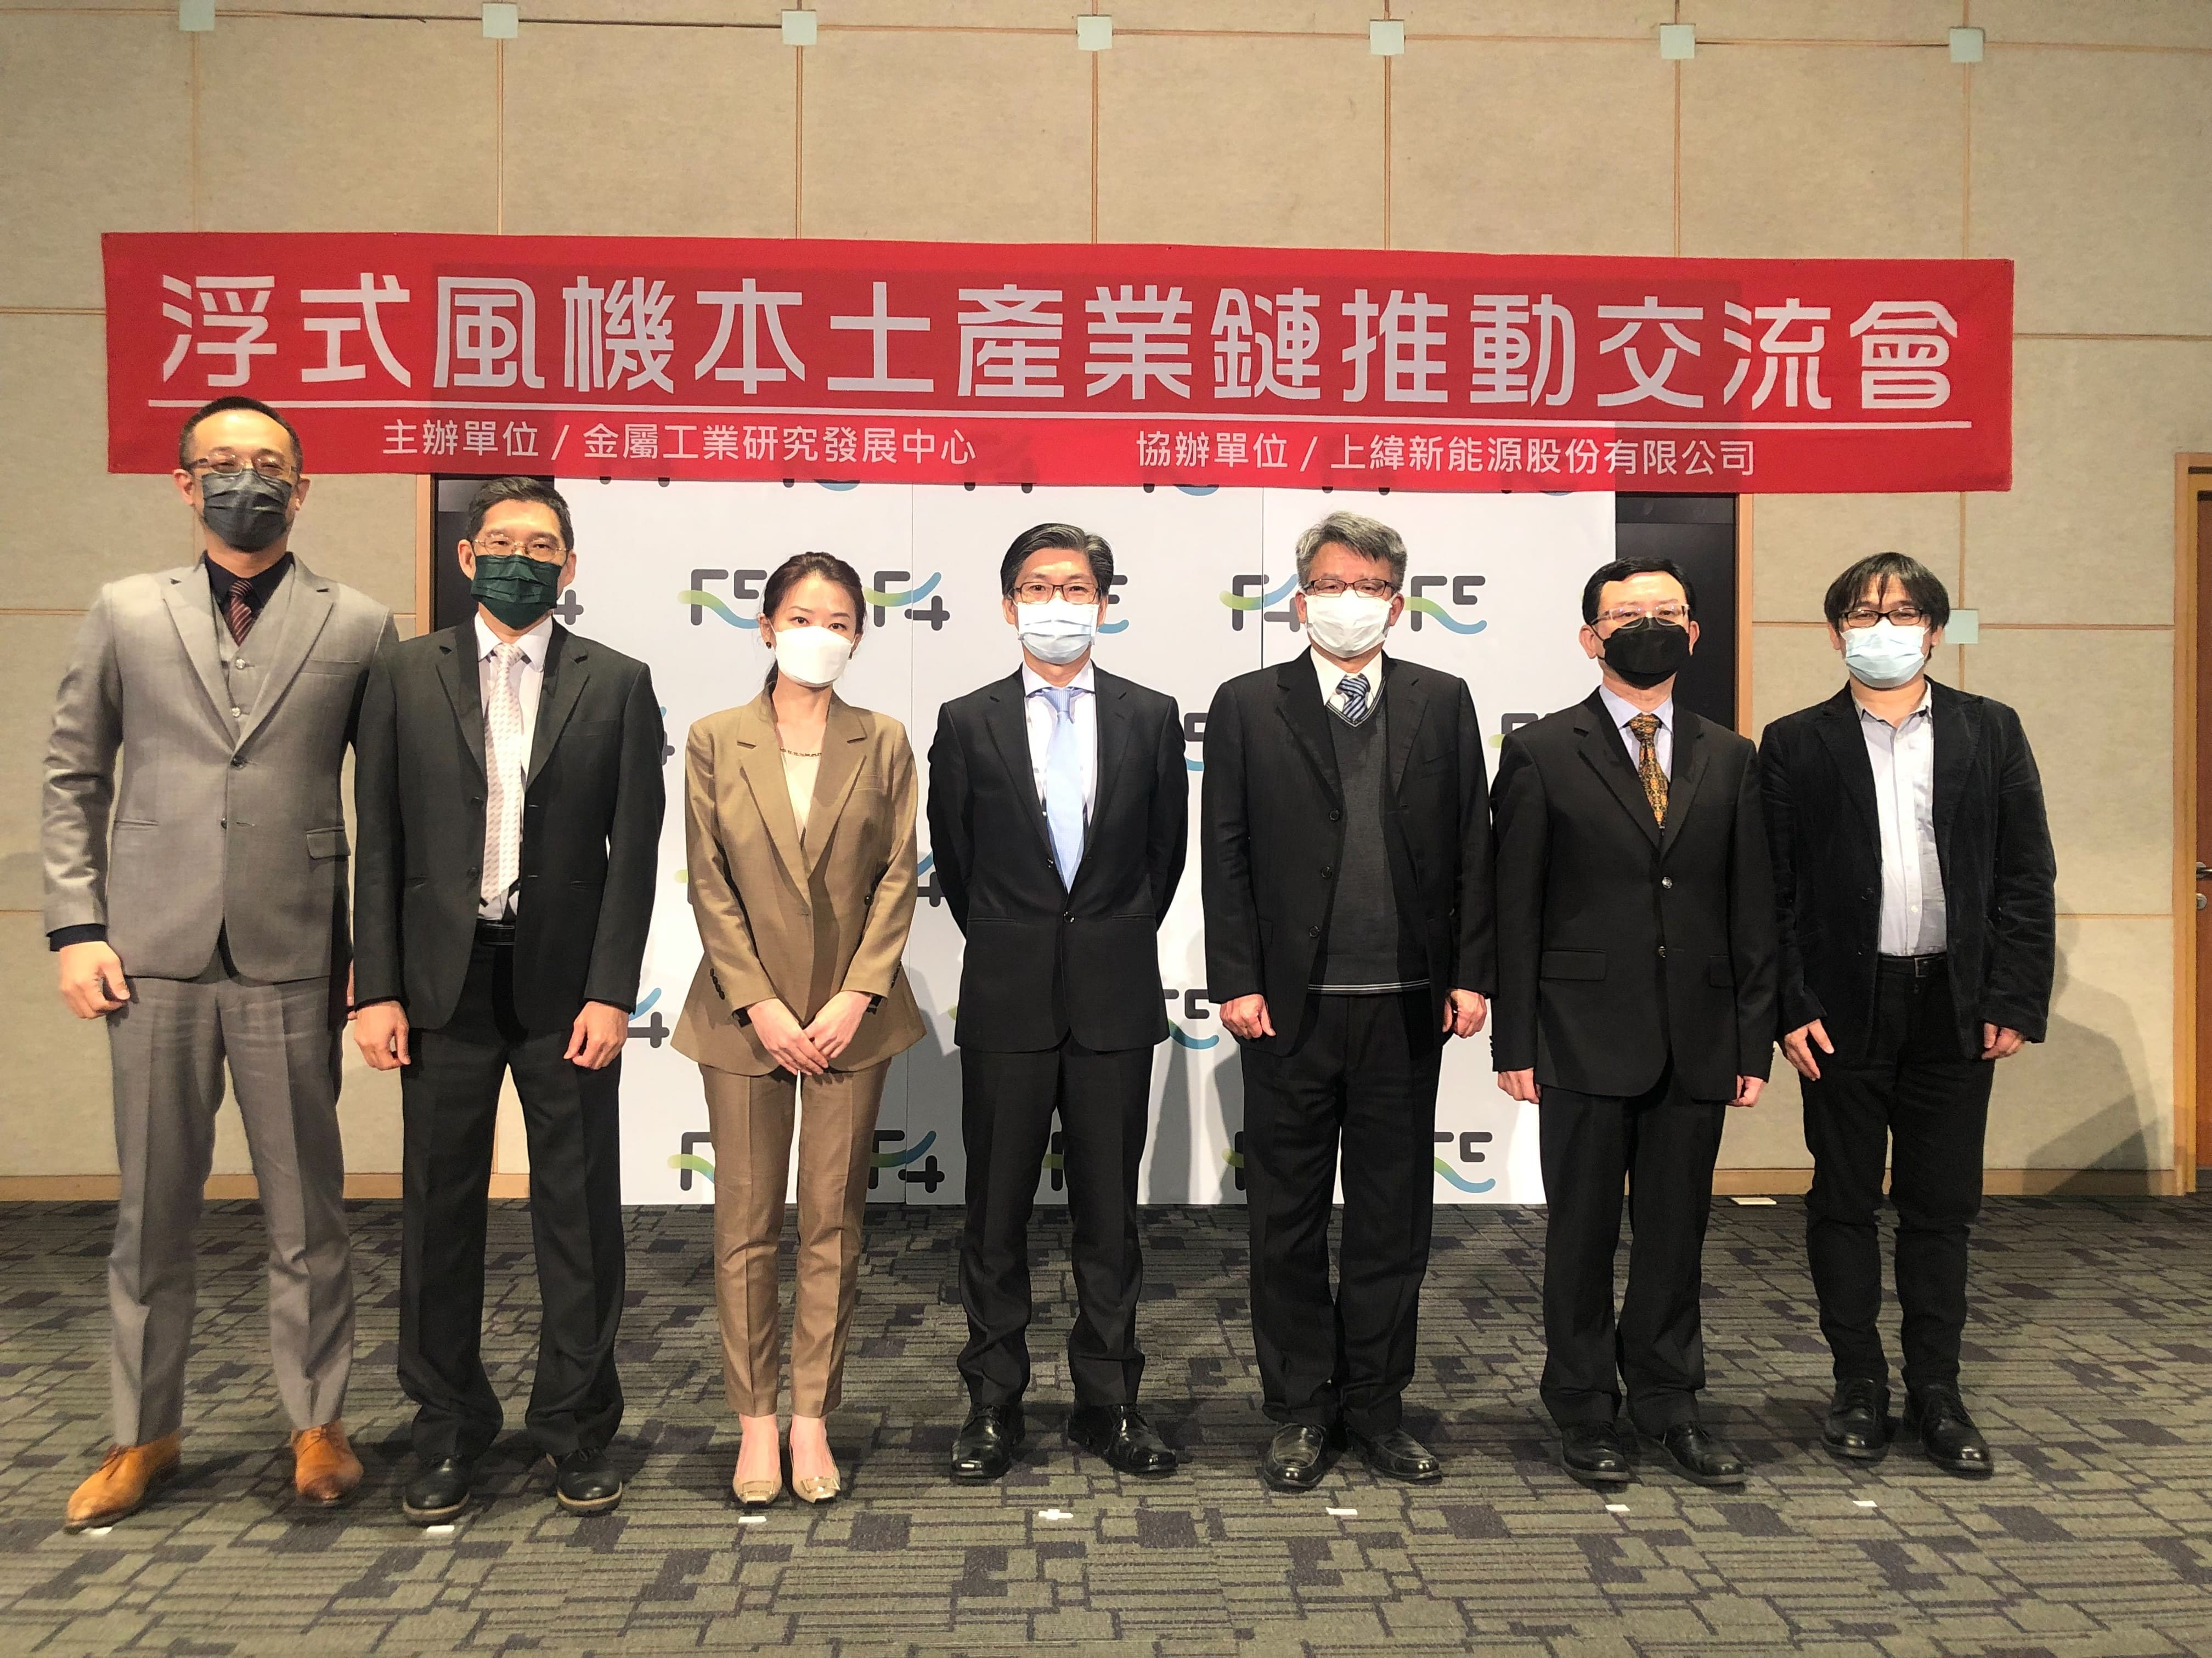
圖一、（由左至右）台灣國際造船股份有限公司莊景翔課長、國家融資保證中心廖上熙主任、上緯新能源股份有限公司蘇容儀執行長、上緯新能源股份有限公司林雍堯董事長、金屬工業研究發展中心陳維德副處長、國立臺灣大學工學院副院長江茂雄教授、財團法人船舶暨海洋產業研發中心鍾承憲主任。

